С днем рождения ТЮМЕНЬ!
Над Тюменью встает рассвет.
Занимается новый день.
С добрым утром, мой город родной!
С добрым утром, моя Тюмень!
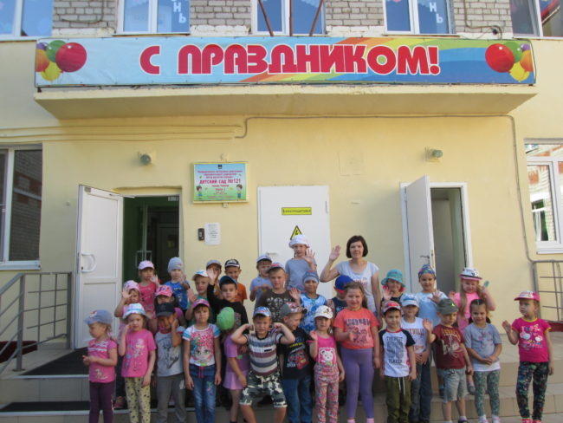
Тюмени исполняется 431год. Поздравить свой город с праздником ребята и педагоги нашего детского сада решили необычно. Мы украсили окна надписями «Я Люблю Тюмень».
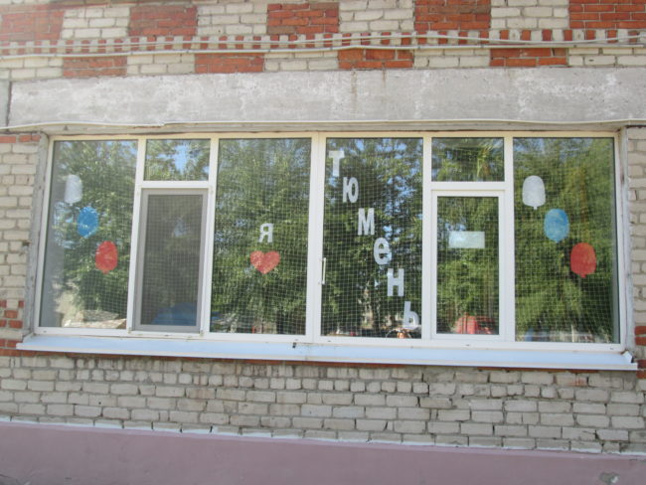

В группах детского сада нашли достойное место выставки«О тебе Тюмень», «Я шагаю по Тюмени».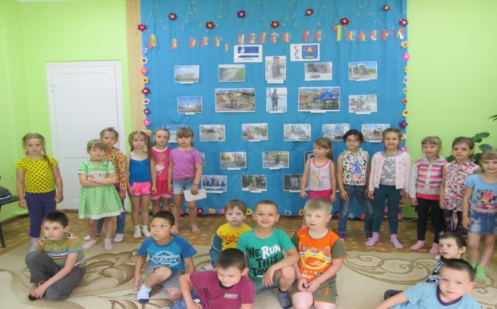
Любое день рождение это смех, это радость, это танцы и веселье. Поэтому накануне празднования, мы с ребятами организовали праздник «День рождение для любимого города». Ребята танцевали, пели песни, запускали мыльные пузыри и воздушные шары в небо.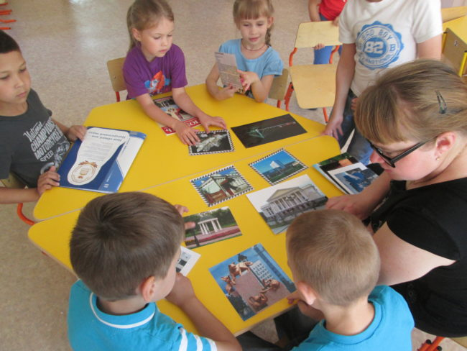
………..Каждый знает, и стар и млад,
Люди дружно в Тюмени живут.
И на разных, здесь, языках,
Они песни свои поют.
В песнях тех прославляют Тюмень,
И Сибирь, и весь край мой родной.
Прославляется славным трудом
Весь народ его трудовой.
Много разных в стране городов,
Знаем все их от «А» до «Я».
Только лучше, чем город Тюмень,
Не найдете мои друзья.
С днем рождения ТЮМЕНЬ!

